Objetivo:
Este ensayo tiene por finalidad determinar el esfuerzo de tracción de una roca a través de la aplicación de una carga lineal de compresión sobre un diámetro del disco de roca a ensayar.
Uso.
El valor de esfuerzo a la tracción se utiliza para graficar el circulo de Mohr σ_{c}, σ_{t} en la envolvente de esfuerzos.
Preparación de testigos.
Los testigos deben ser discos circulares con una relación espesor/diámetro entre 0.5 y 0.75.- El diámetro del testigo debe ser por lo menos 10 veces mayor que el grano más grande del mineral que forma la roca.
Cálculos.
El esfuerzo de tracción indirecta del testigo se halla calculando como sigue:

σ_{t}/(πLD)=2P
σ_{t} = esfuerzo de tracción indirecta, MPa o kg/cm²
P = máxima fuerza aplicada sobre el testigo, kg
L = espesor del testigo, cm
D = diámetro del testigo, cm
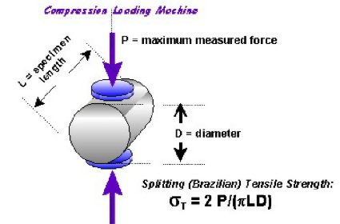

 |  |  |  |  |  |  |  |  |  |  |  |  |  | 
 |  |  | Universidad de Sonora
 |  |  | Departamento de Ingeniería Civil y Minas
 |  |  | Laboratorio de Mecánica de Rocas
 |  |  | Prueba Brasileña
 | Sample | Muestra | Caja | D1(Cm) | D2(Cm) | Dp (Cm) | Longitud (Cm) | Peso muestra (g) | Area (Cm2) | Volumen (Cm3) | Densidad (g/cm3) | Carga (KN) | Carga (Kg) | Esfuerzo (kgf/cm2) | Esfuerzo (Mpa)
 | 1
 | 2
 | 3
 | 4
 | 5
 | Conversiones
 | kgf/cm2 |  | Mpa
 | 1 | (=) | 0.1

